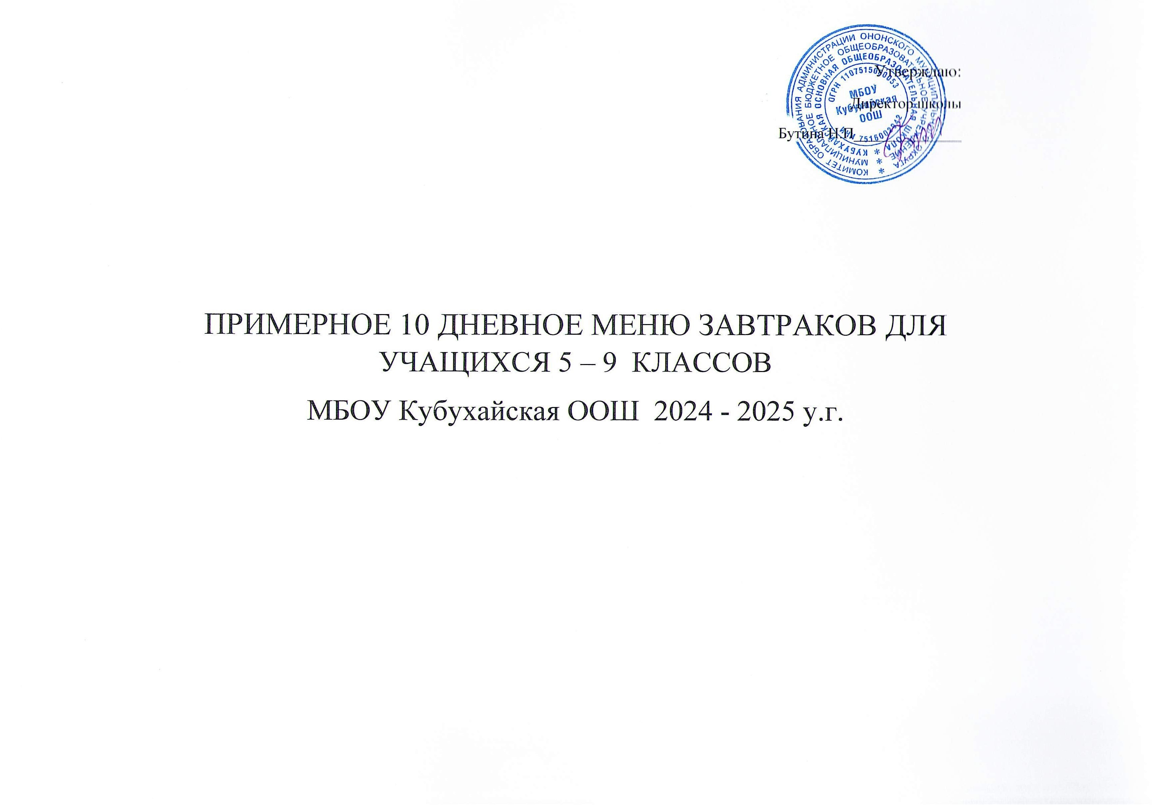

1 день
№ | Наименование блюда | Выход, | Белки, г |  | Жиры, г |  | Углеводы, г | ЭЦ,  ккал | инеральные элементы (мг |  |  |  |  | Витамины
№ | Наименование блюда | Выход, | всего | в т.ч. жив. | всего | в т.ч. раст. | Углеводы, г | ЭЦ,  ккал |  |  | Р | Fe | А,мг | РЭ,мкг ТЭ,мг В1,мг С,мг
 | Завтрак
311 | Каша пшённая молочная с маслом. | 250 | 9,3 | 2,86 | 11 | 0,00 | 31,7 | 224 | 124,5 | 37,98 | 198,5 | 2,19 | 35,52 | 66,12 | 0,95 | 0,14 | 0,5
209 | Какао с молоком | 200 | 3,35 | 2,90 | 3,52 | 1,05 | 20,13 | 141,36 | 113,5 | 38,06 | 118,2 | 1 43 | 12 | 22,21 | 0,02 | 0,03 | 0,52
1 | Бутерброд с маслом и сыром | 50 | 5 | 0,06 | 7 |  | 15 | 157 | 1,5 |  | 2,38 | 0,03 | 73,75 | 81,63 | 0,13 | 0 | 0
 | Хлеб пшеничный. | 40 | 3,16 | 0,06 | 0,40 | 0,47 | 19,32 | 94 | 4,11 | 2,64 | 34,8 | 0,80 |  | 1,3 | 0,63 | 0,06
 | Итого за день | 540 | 20,81 |  | 21,92 |  | 86,15 | 680 | 511,6 | 92,25 | 488,9 | 4,17 | 178,5 | 235,52 | 1,83 | 0,23 | 1,21

2 день
№ | Наименование блюда | Выход, | Белки, г |  | Жиры, г |  | Углеводы, г | ЭЦ,  ккал | инеральные элементы (мг |  |  |  |  | Витамины
№ | Наименование блюда | Выход, | всего | в т.ч. жив. | всего | в т.ч. раст. | Углеводы, г | ЭЦ,  ккал | Са |  | Р | Fe | А,мг | РЭ,мкг ТЭ,мг В1,мг |  |  | С,мг
 | Завтрак
288 м | Курица тушёная в соусе | 100 | 14,61 | 0 | 17,2 | 0 | 2,46 | 200,21 | 14,28 | 7,65 | 56,76 | 0 73 | 0 | о | 0,2 | 0,05
302 | Рис отварной . | 180 | 2,4 | 0 | 2,88 | 0 | 25,02 | 135,7 | 12,82 | 7,29 | 40,56 | 0 74 | 12 | 22,5 | 0,82 | 0,06 | 0
349 | Компот из сухофруктов | 200 | 0,608 | 0 | 0,038 | 0 | 19,63 | 76,39 | 99 | 5,48 | 0 |  | 0,05 | 0 |  | 0,14 | 5,04
 | Хлеб пшеничный | 70 | 2,3 | 0 | 0,005 | 0 | 12,19 | 78 | 4,11 | 2,64 | 15,23 | 0,66 | 0,75 | о | 063 | 0,08
 | Яблоко | 100 | 0,4 |  | 0,2 |  | 19,1 | 71 | 4,11 | 2,64 | 15,23 | 0,66 | 0,75 |  | 0,63 | 0,08 | 0
 | Итого за день | 650 | 20,31 |  | 20,32 |  | 78,4 | 561,3 | 338,8 | 55,07 | 255 1 | 5,84 | 50,4 | 74,14 | 2,53 |  | 20 17

З день
№ | Наименование блюда | Выход, | Белки, г |  | Жиры, г |  | Углеводы, г | ЭЦ, ккал | инеральные элементы (мг |  |  |  |  | Витамины
№ | Наименование блюда | Выход, | всего | в т.ч. жив. | всего | в т.ч. раст. | Углеводы, г | ЭЦ, ккал | Са |  | Р | Fe | А,мг | РЭ,мкг тэ,мг В1,мг |  |  | С,мг
 | Завтрак
173 | Каша рисовая на молоке с масл | 200 | 9,7 |  | 12,5 | 0,00 | 54,4 | 370 | 71,42 | 15,31 | 177,6 | 2 | 117,3 | 298,57 | 0,74 | 0,07 | 0,06
209 | Какао с молоком | 200 | 3,35 | 0 | 3,52 | 0 | 20,13 | 141,36 | 53,33 | 6,09 | 39,15 |  | 6 | 11 | о | 0,01 | 0,26
209 | Яйцо варёное куриное | 40 | 5,10 | 0 | 4,60 | 0 | 0,30 | 63 | 118,6 | 16,94 | 96,14 | 0,76 | 88 | 98,01 | 0,72 | 0,06 | 0,08
 | Хлеб пшеничный | 70 | 2,3 | 0,06 | 1 | 0,47 | 15 | 78 | 4,11 | 2,64 | 15,23 | 0,66 | 0,75 |  | 0,63 | 0,08
 | Итого за день | 510 | 20,45 |  | 21,62 |  | 89,83 | 652,36 | 245,4 | 39 69 | 320,6 | 3,2 | 211,9 | 408,88 | 2,08 | 0,19 | 0,4

4 день
 | Наименование блюда | Выход, | Белки, г |  | Жиры, г |  | Углево-  ды, г | ЭЦ,  ккал | инеральные элементы (мг |  |  |  |  | Витамины
 | Наименование блюда | Выход, | всего | в т.ч. жив. | всего | в т.ч. раст. | Углево-  ды, г | ЭЦ,  ккал |  |  | Р | Fe | А,мг | РЭ,мкг | ТЭ,мг | В1,мг | С,мг
 | Завтрак
101 | Котлета мясная | 100 | 11,9 | 0 | 7,9 | 0 | 17,4 | 254,1 | 51,25 | 22,92 | 104 | 1,57 | 23,88 | 45,76 |  | 0,04 | З
1376 | Чай с сахаром | 180 | 0,133 | 0 | 0,005 | 0 | 12,19 | 46,29 | 105,9 | 12,18 | 78,3 |  | 12 | 22 |  | 0,03 | 0,52
17 | Салат из солёного огурца | 100 | 0,86 | 0 | 5,11 | 0,97 | 2,61 | 59,80 | 6,6 | 9,9 | 25,5 |  |  | о | 0,51 | 0,05
 | Хлеб пшеничный | 70 | 2,3 | 0 | 1 | 0,47 | 15 | 78 | 4,11 | 2,64 | 15,23 | 0,66 | 0,75 |  | 0,63 | 0,08
91 | Картофельное пюре | 180 | 3,4 | 0 | 5,4 | 0 | 27 | 217,8 | 37,12 | 29,24 | 84,73 | 1,09 | 14,4 | 30,89 | 0,18 | 0,12 | 10,74
 | Итого за день | 630 | 18,04 | 0 | 21,46 | 3,59 | 77,9 | 600,39 | 205,7 | 79,59 | 305,5 | 3,9 | 50,84 | 126,55 | 2 56 | 0,3 | 19,26

5 день
№ | Наименование блюда | Выход, | Белки, г |  | Жиры, г |  | Углеводы, г | (Щ,  ккал | инеральные элементы (мг |  |  |  |  | Витамины
№ | Наименование блюда | Выход, | всего | в т.ч. жив. | всего | в т.ч. раст. | Углеводы, г | (Щ,  ккал | Са |  |  | Fe | А,мг | РЭ,мкг | тэ,мг | т,мг | С,мг
 | Завтрак
66 | Каша гречневая | 250 | 8,73 | 0 | 11,03 | 0 | 31,25 | 277,98 | 230,60 | 66,2 | 107,9 | 1,88 | 15,93 | 484,73 | 0,52 |  | 1,13
 | Хлеб пшеничный | 70 | 2,3 | 0 | 1,0 | 0 | 15,0 | 78,0 | 4,11 | 2,64 | 15,23 | 0,66 | 0,75 |  | 0,63 | 0,08
143 | Яйцо варёное куриное | 40 | 5 | 0 | 5 | 0 | 0 | 63,0
209 | Какао с молоком . | 180 | 3,35 | 0,0 | 3,52 | 0 | 20,13 | 141,36 | 53,2 | 6,09 | 39,15 | 0 0 | 6 | 11 | о | 0,01 | 0,26
 | Яблоко | 100 | 0,4 | 0 | 0,2 |  | 16,1 | 71,0
 | Итого за день | 640 | 19,78 |  | 20,75 |  | 82,48 | 631,34 | 77,93 | 80,24 | 171,8 | 3,03 | 22,49 | 497 оз | 1 49 | 0,2 | 091

6 день
№ | Наименование блюда | Выход, | Белки, г |  | Жиры, г |  | Углеводы, г | ЭЦ,  ккал | инеральные элементы (мг |  |  |  | Витамины
№ | Наименование блюда | Выход, | всего | в т.ч. жив. | всего | в т.ч. раст. | Углеводы, г | ЭЦ,  ккал | Са |  | Р | Ре | А,мг РЭ,мкг ТЭ,мг В1,мг |  |  |  | С,мг
 | Завтрак
288 М | Курица отварная в томатном соусе | 100 | 14,61 | 0 | 17,2 | 0,0 | 2,46 | 200,21 | 28,35 | 5,78 | 39,32 | 0 38 | 27 | 48,4 | 0,24 | 0,02
 | Макароны отварные | 180 | 2,6 | 0 | 5,7 | 5,46 | 34,2 | 117,24 | 79,24 | 27,53 | 55,11 | 1 08 | о | 72,36 | 2,55 | 0,04 | 31,62
43 | Салат из капусты и моркови | 100 | 2.7 | 0 | 0.5 | 0.5 | 3,7 | 79.65 | 6,6 | 9,9 | 25,5 |  |  |  | 0,51 | 0,05 | 0
 | Хлеб пшеничный | 70 | 2,3 | 0,06 | 1,0 | 0,47 | 15,0 | 78,0 | 4,11 | 2,64 | 15,23 | 0,66 | 0,75 | 1,3 | 0,63 | 0,08 | 0
15 | Чай с сахаром | 180 | 0133 | 0 | 0,005 | 0 | 12,19 | 46,29 | 2,83 | 0,72 | 1,33 | 0,07 |  |  | 0,01 |  | 1,11
 | Итого за день | 630 | 21,59 |  | 12,33 | 7,20 | 84,32 | 508,35 | 124,9 | 48,79 | 139,6 | 2,62 | 27,56 | 124,7 | 3,97 | 0,17 | 35,33

7 день
№ | Наименование блюда | Выход, | Белки, г |  | Жиры, г |  | Углеводы, г | ЭЦ,  ккал | инеральные элементы (мг |  |  |  |  | Витамины
№ | Наименование блюда | Выход, | всего | в т.ч. жив. | всего | в т.ч. раст. | Углеводы, г | ЭЦ,  ккал | Са |  | Р | Fe | А,мг | РЭ,мкг ТЭ,мг В1,мг |  |  | С,мг
 | Завтрак
23/4 | Каша ”Дружба"(рис, пшено) | 250 | 3,81 | 7,76 | 4,94 | 0,51 | 25,70 | 211,91 | 116,2 | 27,04 | 124,9 | 0,53 | 36,24 | 67,77 | 0,19 | 0,07 | 0,53
15/1 | Напиток кофейный на молоке | 200 | 1,4 | 1,4 | 2 | 0 | 22,4 | 116,0 | 2,83 | 0,72 | 1,33 | 0 07 |  | 0,14 | 0,01 | о | 1,11
4/13 | Бутерброд с маслом. | 70/10 | 9,69 | 3,06 | 13,46 | 1,03 | 17,23 | 217,36 | 122,9 | 17,56 | 99,64 | 0,79 | 91,2 | 101,57 | 0,74 | 0,06 | 0,08
 | Яйцо варёное куриное | 40 | 6,1 |  | 2,6 | 1,03 | 5,3 | 63 | 122,9 | 17,56 | 99,64 | 0,79 | 91,2 | 101,57 | 0,74 | 0,06 | 0,08
 | Итого за приём | 570 | 21,55 |  | 23,0 |  | 78,48 | 608,27 | 270,6 | 61,62 | 252,3 | 5,38 | 128 | 179,12 | 1,95 | 0 24 | 18,22

8 день
№ | Наименование блюда | Выход, | Белки, г |  | Жиры, г |  | Углеводы, г | ЭЦ,  ккал | инеральные элементы (мг |  |  |  | Витамины
№ | Наименование блюда | Выход, | всего | в т.ч. жив. | всего | в т.ч. раст. | Углеводы, г | ЭЦ,  ккал | Са |  | Р | Fe | А,мг РЭ,мкг ТЭ,мг |  |  | В1,мг | С,мг
 | Завтрак
9/5 | Запеканка из творога с киселём | 200/30 | 12,04 | 12,04 | 14,6 | 0,19 | 33,58 | 419,56 | 272,8 | 41,11 | 327,7 | 1,08 | 119,1 | 137,5 | 0,68 | 0,08 | 0,46
16/1 | Какао с молоком | 200 | 4,7 | 4,7 | 5,0 | 0,10 | 31,8 | 187 | 53,2 | 6,09 | 39,15 | 0 08 | 6 | 11 | о | 0,01 | 0,26
 | Апельсин | 100 | 1 | 0 | 0 | 0 | 8,0 | 40
 | Хлеб пшеничный | 70 | 3,16 | 0,06 | 1,4 | 0,47 | 19,32 | 94,0 | 4,11 | 2,64 | 15,23 | 0,66 | 0,75 |  | 0,63 | 0,08 | 0
 | Итого за приём | 600 | 20,9 |  | 21,0 | 1,66 | 92,7 | 740,5 | 334,6 | 58,45 | 400,1 | 2,1 | 125,7 | 149,8 | 1,82 | 0,2 | 0,72

9 день
№ | Наименование блюда | Выход, | Белки, г |  | Жиры, г |  | Углево-  ды, г | ЭЦ,  ккал | инеральные элементы (мг |  |  |  |  | Витамины
№ | Наименование блюда | Выход, | всего | в т.ч. жив. | всего | в т.ч. раст. | Углево-  ды, г | ЭЦ,  ккал | Са |  | Р | Fe | А,мг | РЭ,мкг тэ,мг т,мг |  |  | С,мг
 | Завтрак
245 | Рыба припущенная минтай | 100 | 13,91 | 13,93 | 14,64 | 0,13 | 8,04 | 221,15 | 30,8 | 23,3 | 148,7 | 0,72 | 70,9 | 137,62 | 1,16 |  | 0,67
60/3 | Пюре картофельное | 180 | 3,66 | 0,03 | 4,76 | 0,52 | 37,11 | 212,57 | 4,72 | 25,18 | 74,86 | 0,52 | 30,98 | 34,28 | 0,26 | 0,04
15/1 | Чай с сахаром | 200 | 0,133 | 0,00 | 0,005 | 0,11 | 12,19 | 46,29 | 2,83 | 0,72 | 1,33 |  | 0 | 0,14 | 0,01 | о | 1,11
 | Салат из капусты с зелёным горошком | 100 | 2.7 | 0.0 | 0.5 | 0.5 | 3.7 | 79.65 | 3.2
 | Хлеб пшеничный | 70 | 0,85 | 0,06 | 0,51 | 0,47 | 5,28 | 29,97 | 4,11 | 2,64 | 15,23 | 0,66 | 0,75 |  | 0,63 | 0,08 | 0
 | Итого за день | 650 | 21,12 | 14,02 | 20,90 | 2,13 | 79,20 | 599,7 | 47,03 | 60,45 | 258,2 | 2,25 | 102,4 | 173,34 | 2,58 | 0,24 | 1,78

10 день
№ | Наименование блюда | Выход, | Белки, г |  | Жиры, г |  | Углеводы, г | ЭЦ,  ккал | минеральные элементы (мг |  |  |  |  | Витамины
№ | Наименование блюда | Выход, | всего | в т.ч. жив. | всего | в т.ч. раст. | Углеводы, г | ЭЦ,  ккал |  |  |  | Fe | А,мг | РЭ,мкг ТЭ,мг В1,мг |  |  | С,мг
 | Завтрак
175 | Гуляш из говядины | 100 | 15 | 13,93 | 16 | 0,13 | 3 | 211 | 30,8 | 23,3 | 148,7 | 0,72 | 70,9 | 137,62 | 1,16 |  | 0,67
3 | Каша гречневая рассыпчатая | 180 | 6,9 | 0,03 | 4,87 | 0,52 | 30,9 | 195 | 4, 72 | 25,18 | 74,86 | 0,52 | 30,98 | 34,28 | 0,26 | 0,04 | 0
15/1 | Чай с сахаром | 200 | 0,133 | 0,00 | 0,005 | 0,11 | 12,19 | 46,29 | 2,83 | 0,72 | 1,33 |  | 0 | 0,14 | 0,01 |  | 1,11
 | Хлеб пшеничный | 70 | 5,53 | 0,06 | 0,7 | 0,47 | 33,81 | 161,5 | 4,11 | 2,64 | 15,23 | 0,66 | 0,75 |  | 0,63 | 0,08 | 0
 | Итого за день | 550 | 18,57 |  | 21,65 | 2,13 | 81,46 | 623,73 | 47 03 | 60,45 | 258,2 | 2,25 | 102,4 | 173 34 | 2,58 | 0,24 | 1,78

Сборник рецептур блюд и типовых меню для организации питания обучающихся 5-9 классов в общеобразовательных организациях: Пособие – М Федеральный центр гигиены и эпидемиологии Роспотребнадзора 2.3/2.43590-20 ,под редакцией МПМогильного,ВАТутельяна-М ДеЛи принт 2007,2010,2011

